Realització d’un Antibiograma

Un antibiograma és un estudi “in vitro” de la sensibilitat de una soca bacteriana als antibiòtics i altres substàncies que inhibeixen l’activitat dels bacteris.

Aquesta tècnica s’utilitza habitualment als laboratoris clínics per determinar el tractament antibiòtic més adient per curar malalties infeccions bacterianes.
També es fa servir aquesta tècnica a la indústria farmacèutica per provar noves substàncies amb activitat antimicrobiana.

Objectius

- Utilitzar tècniques de cultiu i manipulació de microorganismes.
- Determinar la sensibilitat de diferents espècies de bacteris a una/diverses substàncies antibiòtiques.
- Interpretar els resultats d’un antibiograma.
- Identificar l’acció antibacteriana d’altres productes d’ús quotidià (desodorants, dentifricis, productes de neteja,...)

Material

bec bunsen i llumins tubs d’assaig
nansa de sembra gradeta
plaques de petri amb agar nutritiu sèrum fisiològic estèril
cotonets de les orelles
pinces
retolador permanent
peu de rei /regle

Plaques de petri amb cultius purs de diverses espècies bacterianes
Discs impregnats d’antibiòtic

Procediment

Cal treballar en un medi lliure de microorganismes per tal de no contaminar l’antibiograma.

1.- Preparació de la suspensió de la soca a estudiar.

- Amb la nansa de sembra recollir 2-3 colònies del bacteri que volem estudiar.
- Introduir les colònies en un tub d’assaig amb 2 cm³ de sèrum fisiològic. Agitar suaument fins obtenir una suspensió homogènia.

2.- Inoculació de la placa de petri

- Introduir el cotonet de les orelles en la suspensió bacteriana, si ha quedat massa impregnat en trèiem l’excés passant-ho per les parets interiors del tub d’assaig.
- Començant per un extrem de la placa, freguem el cotonet per tota la superfície de la placa (esquema).
- Girar la placa 60ª i repetir el pas anterior.
- Girar la placa 60ª i repetir la mateixa operació.

3.- Afegir els discos de paper impregnats amb antibiòtic amb les pinces.
Identifiqueu cadascun dels discs amb un número escrit amb retolador
Disc sense antibiòtic
a la base de la placa just on és el disc



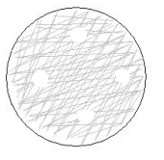

Discs d’antibiòtic

4.- Incubar a 36 º C a l’estufa durant 24/48 hores

Observacions

1.- Mesura dels halus d’inhibició.

Amb un peu de rei/regle mesurar el diàmetre de la zona d’inhibició del creixement bacterià per els diferents antimicrobians utilitzats.

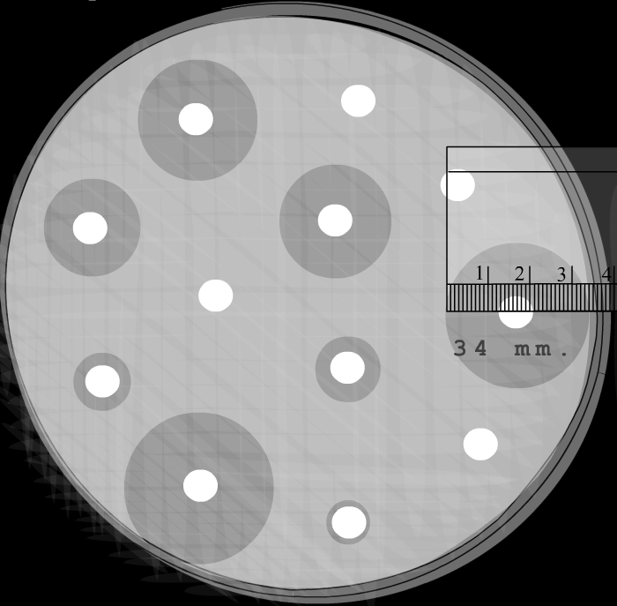

Les plaques no s’han d’obrir. La mesura es fa millor sobre un fons fosc

- Omple la taula amb els resultats.

Zona | Microorganisme | Producte que impregna el paper de filtre | Halo sense bacteris  ( diàmetre en mm) | Aspecte de l’halo  (regular/irregular)
A
B
C
D

Anàlisi de les dades

1.- Feu un diagrama de barres en paper mil·limetrat amb els resultats (diàmetre de l'halus/ tipus de microorganisme) per tal de poder-los comparar.

2.- Interpreteu els resultats obtinguts. Com expliqueu l’aspecte que presenta la placa de Petri desprès d’uns dies d’incubació?

 | Riscos i gestió dels residus  Quan es manipulin, les plaques de Petri s’han de mantenir allunyades de la cara.  És molt important no obrir les plaques de Petri un cop  sembrades, es podrien contaminar!  Cal rentar-se les mans amb sabó abans i després de realitzar la pràctica.  En acabar l’experiment s’han de posar en un recipient amb aigua i lleixiu; les plaques de Petri, el tub amb els microorganismes sobrants, les pinces,... per eliminar les restes dels microorganismes. Uns dies després, es poden rentar amb aigua i sabó.

Qüestionari

1.- Expliqueu per què cal posar medi de cultiu a la placa de Petri.

2.- Per què heu col·locat un disc de paper de filtre net en una de les zones de la placa de Petri.

3.- Per què cal posar la placa de Petri a l’estufa?

4.- Amb quins altres productes podríem haver fer aquest experiment?

5.- A quina pregunta es volia respondre amb aquest experiment?

6.- Quins factors determinen el diàmetre de les zones d’inhibició?

